**Информация к проекту решения по заявлению:**

**1.1. Заявитель: Ковалева Л. С.**

**Земельный участок:** кадастровый номер **54:35:062190:117**;

**местоположение**:Новосибирская обл, г Новосибирск, **Ленинский район,** ул. Сибсельмашевская.

На земельном участке расположен индивидуальный жилой дом, №115/2;

площадь 438 кв.м.;(планшет 6898).

**Зонирование:** Зона производственной деятельности (П-1)

**Заявленные требования:** *в части уменьшения минимального отступа от границ земельного участка с 3 м до 0,8 м с восточной и западной сторон в габаритах объекта капитального строительства.*

**Обоснование согласно заявлению:** *с тем, что размер земельного участка меньше установленного градостроительным регламентом минимального размера земельного участка, а также конфигурация земельного участка является неблагоприятной для застройки*

**Планируется: реконструкция индивидуального жилого дома**

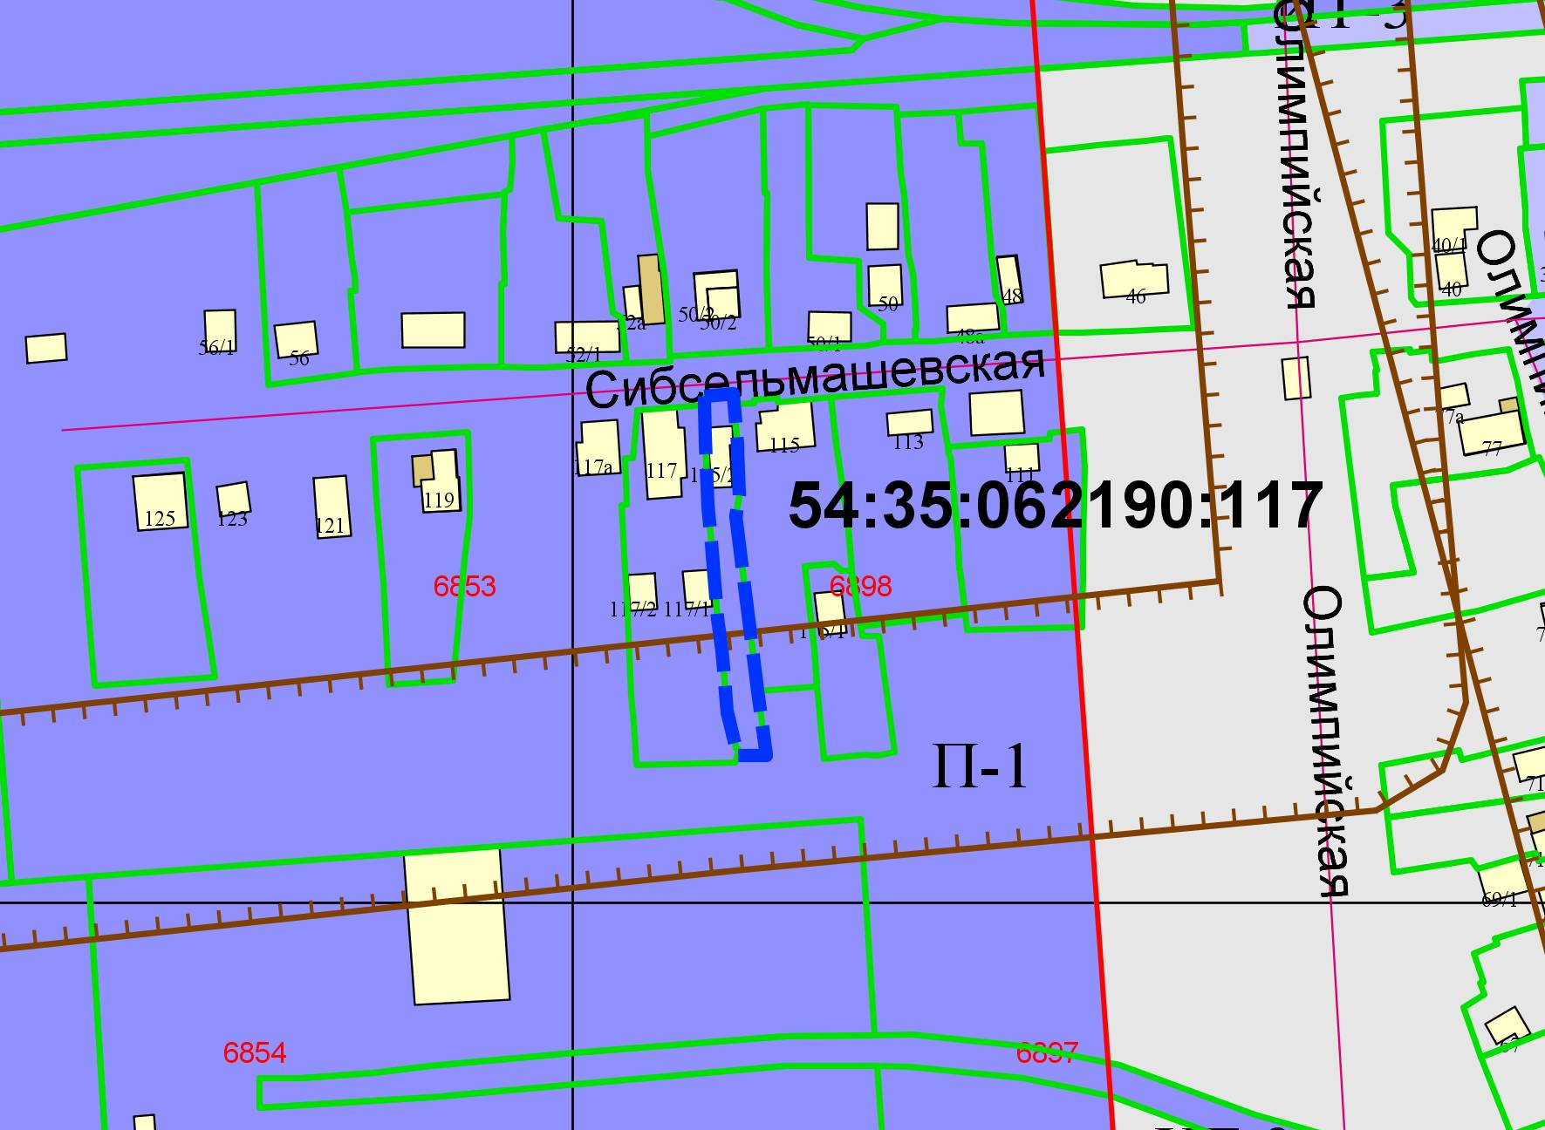

**0,8м**

**0,8м**